山西大学计算机与信息技术学院
实验报告
姓 名 |  | 刘曼 |  |  | 学 号 |  | 202301006121 |  | 专业、班级 |  | 人工智能2301
课程名称 |  | Python程序设计课程设计 |  |  |  |  |  |  |  |  | 实验日期 | 2024.10.21
成 绩 |  |  |  | 指导教师 |  | 解宇 |  | 小组 |  | 9 | 批改日期
实验名称 |  |  | 网络爬虫，request库的使用，beautifulsoup库的使用
一、基本用法
- 爬取静态网页
import requests
from bs4 import BeautifulSoup
# 发送GET请求到目标网页
url = " https://www.dotcpp.com/course/1108"
headers = {'User-Agent': 'Mozilla/5.0 (Windows NT 10.0; Win64; x64) AppleWebKit/537.36 (KHTML, like Gecko) Chrome/58.0.3029.110 Safari/537.3'} #用于告诉服务器通过哪种浏览器访问该页面
response = requests.get(url, headers=headers) #向目标URL发送GET请求，并返回响应
# 检查请求状态码，确保请求成功
if response.status_code == 200:
soup = BeautifulSoup(response.content, 'html.parser') # 使用BeautifulSoup解析网页内容，将HTML内容转换为一个可以用来查找特定标签或内容的解析对象
# 示例：提取网页中所有的标题（h1标签）
titles = soup.find_all('h1')
for title in titles:
print(title.get_text())
# 示例：提取网页中所有的链接（a标签）
links = soup.find_all('a')
for link in links:
print(link.get('href')) #提取 a 标签中的链接 (href属性)
else:
print(f"请求失败，状态码: {response.status_code}")

代码原网页无法正常打开，修改网页链接后可正常运行
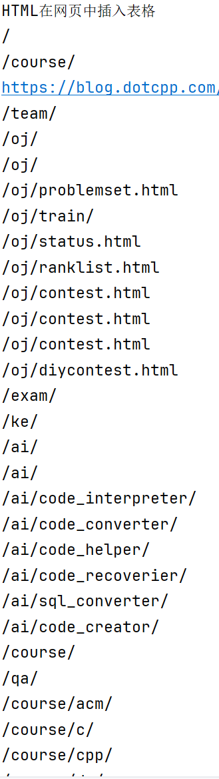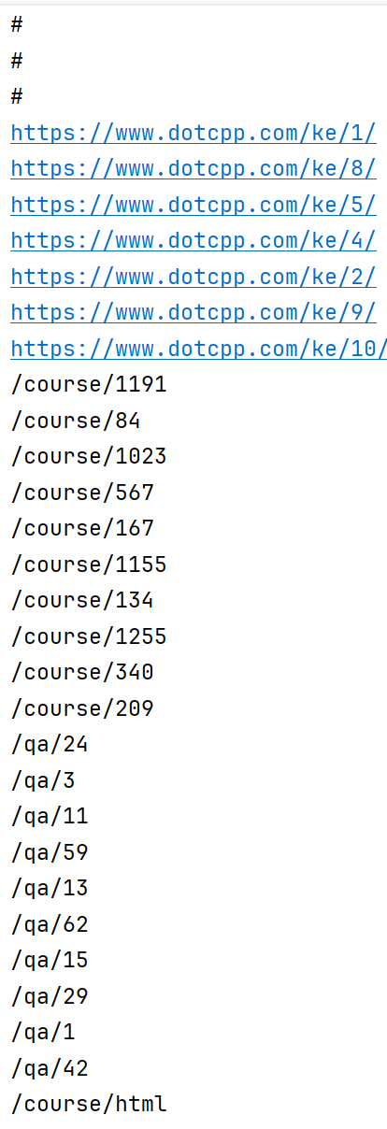（运行结果部分截图）

代码分析：
创建一个字典headers，其中包含了User-Agent字段，用来模仿浏览器的行为，以避免被目标网站识别为爬虫程序而可能遭到拒绝服务。
使用requests.get()方法向给定的URL发送GET请求，并传递之前定义的header。
检查response.status_code是否等于200，这是HTTP成功响应的标准状态码。如果是200，则表示请求成功；如果不是，则打印错误信息。如果请求成功，使用BeautifulSoup创建一个soup对象，该对象可以方便地查找和遍历HTML文档中的元素。
通过soup.find_all('h1')找到页面中所有的<h1>标签，然后遍历这些标签并打印它们的文本内容。通过soup.find_all('a')找到页面中所有的<a>标签，然后遍历这些标签并打印它们的href属性值，即超链接地址。

- 处理表格数据
import requests
from bs4 import BeautifulSoup
import pandas as pd
# 发送GET请求到目标网页
url = "https://www.dotcpp.com/course/1108"
response = requests.get(url)
# 检查请求状态码
if response.status_code == 200:
# 使用BeautifulSoup解析网页内容
soup = BeautifulSoup(response.content, 'html.parser')
# 找到表格
table = soup.find('table')
# 提取表头(通常为表的首行)
headers = []
header_row = table.find('tr') # 假设表头在第一行
if header_row:
for th in header_row.find_all(['th', 'td']):
headers.append(th.text.strip())
else:
# 如果没有找到表头行，手动指定表头
headers = ['Column1', 'Column2']
# 提取表格数据
rows = []
for tr in table.find_all('tr')[1:]: # 跳过表头。<tr>代表表格中的一行，用于在HTML表格（<table>）中定义行的元素，每个<tr>元素包含一组表格单元格，这些单元格可以是表头单元格（<th>，代表表头）或普通数据单元格（<td>，代表表格中的数据）。
cells = tr.find_all('td') # 找到表格的每一行中的单元格
row = [cell.text.strip() for cell in cells]
rows.append(row)
# 使用Pandas将数据保存为DataFrame
df = pd.DataFrame(rows, columns=headers)
print(df)
else:
print(f"请求失败，状态码: {response.status_code}")

运行结果：
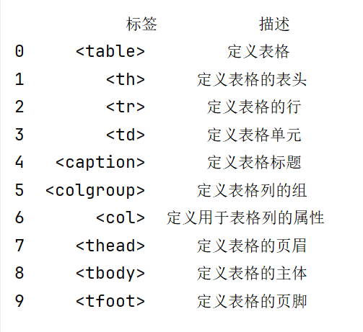
代码分析：
使用requests.get()向目标URL发送GET请求，获取页面内容。检查响应的状态码是否为200，确保请求成功。利用BeautifulSoup解析响应的内容，得到一个可以用来搜索和遍历文档的对象soup。通过soup.find('table')找到页面中的第一个表格。
通过table.find('tr')定位到表格的第一行，假设这是表头所在行。
遍历该行的所有<th>或<td>标签，提取出文本作为列名（表头）。
如果没有找到表头，则手动设置默认列名。
对于表格中的每一行（跳过第一行），使用tr.find_all('td')找到所有单元格。
清理每个单元格的文本内容，去除空白字符，并将它们添加到当前行的数据列表中。
将每一行的数据列表追加到rows列表中。
使用提取的数据行和列名来创建一个Pandas DataFrame。

二、处理复杂和动态网页
使用Selenium处理动态网页
from selenium import webdriver #webdriver是 Selenium的核心模块，用来控制浏览器操作
from selenium.webdriver.common.by import By #By用于定位网页中的元素，如通过ID、class、标签名等定位
from selenium.webdriver.chrome.service import Service as ChromeService #管理Chrome浏览器服务
from webdriver_manager.chrome import ChromeDriverManager #自动管理和安装ChromeDriver，避免手动下载并配置ChromeDriver的路径
import time
# 设置Chrome浏览器的WebDriver
options = webdriver.ChromeOptions() #创建一个ChromeOptions对象，可用来指定 Chrome 浏览器启动时的各种选项或参数，例如是否隐藏浏览器窗口、是否运行在无头模式下等。
options.add_argument("--headless") #无头模式，隐藏浏览器窗口
driver=webdriver.Chrome(service=ChromeService(ChromeDriverManager().install()), options=options) #webdriver.Chrome()：启动Chrome浏览器的WebDriver，并使用之前设置的options； ChromeDriverManager().install()：自动下载并安装最新版本的ChromeDriver
# 打开目标网页
driver.get(' https://www.sxu.edu.cn/')
# 等待JavaScript加载数据（可根据需要调整等待时间）
time.sleep(5)
# 提取网页内容
content = driver.page_source
# 使用BeautifulSoup解析网页内容
soup = BeautifulSoup(content, 'html.parser')
# 示例：提取动态加载的数据
dynamic_data = soup.find_all('div', class_='dynamic-class')
for data in dynamic_data:
print(data.get_text())
# 关闭WebDriver
driver.quit() #关闭Chrome浏览器和WebDriver，释放资源。如果不调用quit()，浏览器会继续在后台运行，占用系统资源。

运行结果（自动弹出）
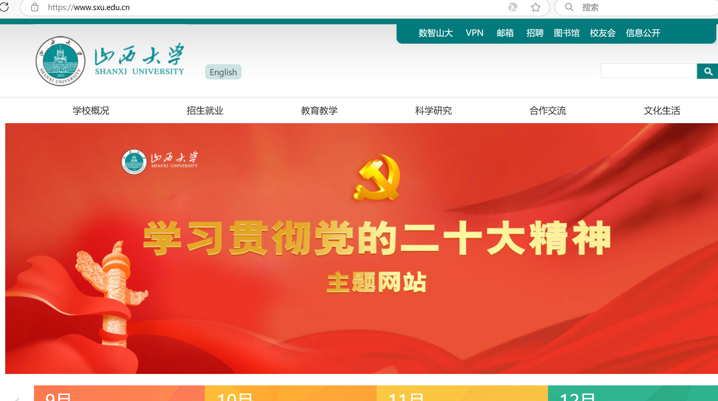
返回PyCharm（如下）
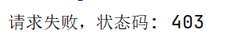
代码分析：
这段代码使用Selenium库处理动态加载的网页内容。首先，通过webdriver.Chrome()启动一个Chrome浏览器实例，并设置为无头模式（不显示浏览器窗口）。接着打开目标网页并等待JavaScript加载数据。然后，提取当前页面的HTML源代码，并用BeautifulSoup解析。示例中查找具有特定类名的所有<div>标签，并打印其文本内容。最后，调用driver.quit()关闭浏览器和WebDriver，释放资源。

三、遵守网络伦理和法律法规
读取并遵守robots.txt
import requests
from urllib.robotparser import RobotFileParser #用于解析robots.txt文件
# 读取robots.txt
robots_url = "https://www.dotcpp.com/course/1108/robots.txt"
rp = RobotFileParser()
rp.set_url(robots_url)
rp.read() #读取并解析该URL指向的robots.txt文件
# 检查某个URL是否允许爬取
url_to_check = " https://www.dotcpp.com/course/1108"
if rp.can_fetch('*', url_to_check): #检查robots.txt中是否允许用户代理（以*表示所有用户代理）爬取url_to_check。如果允许爬取，则返回True，否则返回False。
print(f"允许爬取: {url_to_check}")
else:
print(f"禁止爬取: {url_to_check}")

运行结果：
代码分析：
这段代码使用了urllib.robotparser模块来解析robots.txt文件，并检查是否允许爬取指定的URL。首先，它创建了一个RobotFileParser对象，并设置了robots.txt文件的URL。接着，通过调用read()方法读取并解析该文件。最后，使用can_fetch方法检查对于所有用户代理（使用*表示）是否允许访问给定的URL (url_to_check)。如果返回True，意味着允许爬取；如果是False，则禁止爬取。
不过，根据提供的信息，访问https://www.dotcpp.com/course/1108/robots.txt时似乎没有找到有效的robots.txt文件内容，而是返回了一个网页提示“页面未找到”。这可能意味着该网站上不存在robots.txt文件，或者路径有误。因此，在这种情况下，上述代码将无法正常工作，因为robots.txt文件是空的或不存在。正确的做法应该是确保robots.txt文件存在且可访问，然后再次运行这段代码。如果没有robots.txt文件，通常默认可以爬取网站上的公开信息，但最好还是遵循网站的使用条款和政策。

教 师
评 语

